
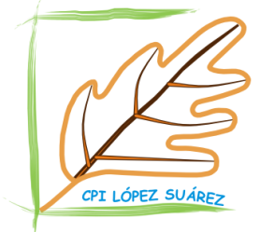

SAÍDA EXTRAORDINARIA COMEDOR 2023/2024

O CPI Dr. López Suárez de Escairón no presente curso escolar 2023/2024 conta coa seguinte xornada:
-Horario lectivo: 9:20-14:30 h
-Comedor escolar: 14:30-15:30 h
-Actividades extraescolares: 15:30-16:15 h
-Saída autobús: 16:15 h

D./Dna.___________________________________________________pai/nai/titor/a legal do alumno/a______________________________matriculado no_______curso de EI/EP(subliñar a etapa educativa) recollerei ao mesmo/a de maneira EXTRAORDINARIA ás _________ h os seguintes días da semana ( de luns a xoves especificar os mesmos)______________________________________________________

Escairón, a ____de ___________________de 20______

Asdo:
_______________________________________________

